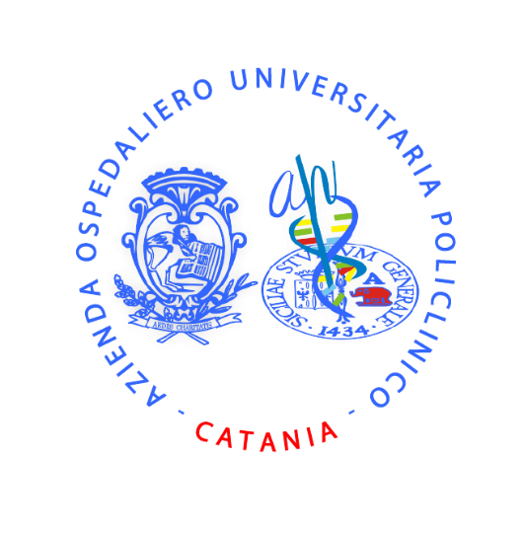
Direzione Sanitaria
“U.O. S. Educazione alla salute”

L’Unità Operativa di Educazione alla Salute annovera con piacere la partecipazione della UOC di Dermatologia del Presidio Ospedaliero “G. Rodolico”, diretta dal Prof. G. Micali alla 2ª edizione della campagna nazionale “Vitiligine Open Week”, promossa dalla Società Italiana di Dermatologia e Malattie Sessualmente Trasmesse (SIDeMaST).
Nell’ambito dell’iniziativa, saranno organizzati due Open Day di consulenze dermatologiche gratuite dedicati ai pazienti con diagnosi di vitiligine, che si terranno presso gli ambulatori di visita in Via Santa Sofia 78 – Padiglione 4, piano 0, UOC Dermatologia, secondo il seguente calendario:
- Lunedì 3 Novembre 2025, dalle ore 11:30 alle ore 13:30
- Giovedì 6 Novembre 2025, dalle ore 15:00 alle ore 17:30
Le consulenze saranno prenotabili tramite il Numero Verde 800 226 466, attivo a partire dal 22 settembre, dal lunedì al sabato (festivi esclusi), dalle ore 9:00 alle 13:00 e dalle 14:00 alle 18:00.
Saranno accettati pazienti adulti e minori dai 12 anni in su (se accompagnati da un genitore), secondo le agende messe a disposizione dal centro.
L’iniziativa costituisce un’importante occasione per promuovere la consapevolezza sulla vitiligine, contrastare lo stigma ancora diffuso e garantire un supporto concreto alle persone che convivono con questa patologia cronica autoimmune.

